**МИНОБРНАУКИ РОССИИ**

**САНКТ-ПЕТЕРБУРГСКИЙ ГОСУДАРСТВЕННЫЙ**

**ЭЛЕКТРОТЕХНИЧЕСКИЙ УНИВЕРСИТЕТ**

**«ЛЭТИ» ИМ. В.И. УЛЬЯНОВА (ЛЕНИНА)**

**Кафедра безопасности жизнедеятельности**

**ОТЧЕТ**

**по лабораторной работе №10**

**по дисциплине «Безопасность жизнедеятельности»**

**Тема: ЭРГОНОМИЧЕСКОЕ ИССЛЕДОВАНИЕ ВОСПРИЯТИЯ ЧЕЛОВЕКОМ ЗРИТЕЛЬНОЙ ИНФОРМАЦИИ**

| Студенты гр. 1303 |  | Беззубов Д.В |
| --- | --- | --- |
|  |  | Иевлев Е.А. |
|  |  | Чубан Д.В. |
| Преподаватель |  | Демидович О.В. |

Санкт-Петербург

2024

**Цель работы**

Исследование влияния параметров предъявления зрительной информации на характеристики деятельности человека.

**Основные теоретические положения**

Распространение автоматизированных систем управления выдвинуло в число актуальных проблем разработку методов проектирования операторских пунктов и в первую очередь систем и средств отображения информации (СОИ). Остро стоит вопрос о психофизиологической оценке индикаторов телевизионного типа, о принципах, методах и средствах контроля над стоянием человека-оператора, в частности над функциональным состоянием зрительного анализатора.

Операторы систем управления и контроля на видеотерминалах в течение рабочего дня выполняют сложную, зрительно напряжённую работу, вызывающую как зрительное, так и общее утомление, которое свидетельствует о неадекватности средств отображения информации (в данном случае светотехнических параметров телевизионных экранов) особенностям процессов, определяемых психофизиологическими характеристиками зрения человека. В связи с этим в настоящее время первостепенное значение приобретает психофизиологический подход к решению вопросов оптимизации взаимодействия оператора с видеотерминалами (ВДТ), оценки качества отображаемой информации и её количественных характеристик. Такой подход подразумевает исследование функционального состояния зрительного анализатора и установление динамики зрительных функций в конкретных условиях операторской деятельности.

Специфика работы с телевизионным экраном или экраном монитора заключается в том, что оператор должен воспринимать информацию не в проходящем свете, как это обычно бывает при использовании знаковой индикации, и не в отражённом, а с экранов электронно-лучевых трубок или жидкокристаллических мониторов и плазменных панелей, которые сами являются источниками света.

На эффективность приёма зрительной информации с экрана ВДТ влияют также такие факторы, как уровень освещённости в помещении, наличие шума и т. д. В процессе эксперимента, как правило, проявляется влияние тренировки (улучшение результатов после нескольких серий в начале работы), а также влияние зрительного утомления (ухудшение результатов в конце эксперимента). Важным фактором являются и индивидуальные характеристики человека и его зрительного анализатора.

**Протокол наблюдений**

**Лабораторная работа №10**

**Эргономическое исследование восприятия человеком зрительной информации**

*Таблицы №1*

| Испытание |  | 55 | 110 | 165 | 220 | 275 | 330 |
| --- | --- | --- | --- | --- | --- | --- | --- |
| 1 | Испытуемый 1 | 0.20 | 1.00 | 0.80 | 0.80 | 0.80 | 1.00 |
| Испытуемый 2 | 0.00 | 0.80 | 0.80 | 1.00 | 1.00 | 0.80 |
| Испытуемый 3 | 0.20 | 0.40 | 0.40 | 0.80 | 0.40 | 0.60 |
| 2 | Испытуемый 1 | 0.33 | 0.66 | 0.66 | 1.00 | 1.00 | 1.00 |
| Испытуемый 2 | 0.33 | 0.66 | 1.00 | 1.00 | 1.00 | 1.00 |
| Испытуемый 3 | 1.00 | 1.00 | 0.33 | 1.00 | 1.00 | 0.66 |
| 3 | Испытуемый 1 | 0.00 | 0.00 | 0.00 | 0.66 | 1.00 | 0.66 |
| Испытуемый 2 | 0.00 | 0.00 | 1.00 | 1.00 | 0.66 | 0.66 |
| Испытуемый 3 | 0.00 | 0.00 | 1.00 | 1.00 | 1.00 | 0.66 |

| Студенты гр. 1303 |  | Беззубов Д.В. |
| --- | --- | --- |
|  |  | Иевлев Е.А. |
|  |  | Чубан Д.В. |
| Преподаватель |  | Демидович О.В. |

**Экспериментальные результаты**

1. На рисунке 1 представлен результат первого испытания, где выбранный размер кегля шрифта — 8 пт, количество символов — 5, текст выводится в виде строки, вывод состоит из цифр.

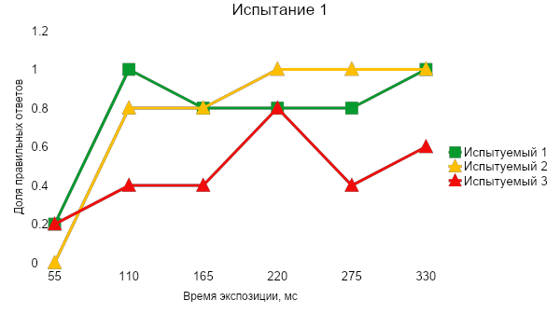

Рисунок 1 – Испытание 1

1. На рисунке 2 представлен результат второго испытания, где размер кегля — 12 пт, количество выводимых символов — 5, текст выводится в виде строки, вывод состоит из цифр.

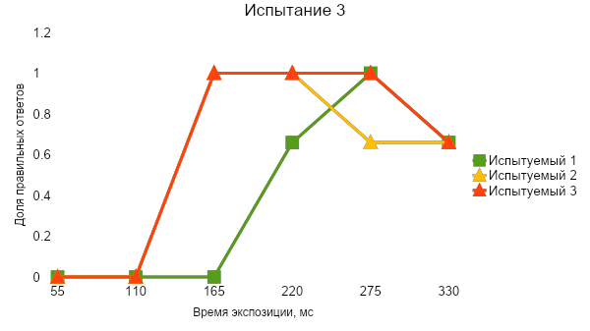

Рисунок 2 – Испытание 2

1. На рисунке 3 представлен результат третьего испытания, где размер кегля — 12 пт, количество выводимых символов — 5, текст выводится в виде строки, вывод состоит из цифр.



Рисунок 3 – Испытание 3

**Выводы**

В ходе выполнения лабораторной работы было проведено исследование влияния параметров отображения зрительной информации на характеристики деятельности человека, по которым были сделаны соответствующие выводы.

Исходя из полученных данных, нетрудно видеть, что наибольшее число правильных ответов было получено во втором эксперименте, а наименьшее — в третьем.

При рассмотрении результатов экспериментов по отдельности, можно заметить, что наиболее высокий результат показал второй испытуемый, худшие — третий.

На зрительное восприятие информации большое влияние оказывают различные параметры отображения.

Во-первых, на восприятие влияет размер отображаемой информации. Так нетрудно видеть, что при увеличении кегля текста во втором эксперименте в сравнении с первым, в среднем, выросла и доля верных ответов. Это связано в первую очередь с тем, что для восприятия мелкого шрифта требуется больше усилий и концентрации от испытуемых. С увеличением шрифта испытуемым стало проще воспринимать информацию, с чем связано повышение производительности.

Во-вторых, большую роль играет постоянство отображаемой информации. По графикам нетрудно видеть, что при увеличении времени экспозиции, доля верных ответов растет. Данное утверждение справедливо для всех экспериментов. Наибольшее кол-во верных ответов наблюдается при продолжительности экспозиции равной 220-275 мс. Данные результаты ожидаемы — испытуемые имеют больше времени на восприятие и запоминание информации, следовательно могут давать более точные ответы.

В-третьих, важен тип кодирования информации. В проведенных экспериментах набор символов состоял из цифр. При этом важно отметить, что полученные результаты были бы хуже, если бы в набор символов добавились буквы — это связано с тем, что кол-во цифр меньше и их легче воспринимать в сравнении с более широким набором букв, которые, кроме того, могут иметь схожее начертание (например, «ш» и «щ»).

В-третьих, нельзя не упомянуть цвет, которым и на котором представлена информация. Так, для проводимых экспериментов были выбраны контрастные и удобные цвета: черный и белый, но даже с ними не получилось достигнуть идеального результата. Можно утверждать, что если бы цветовая палитра фона и символа имела бы схожие или неприятные для восприятия цвета, например, сочетание белых символов и желтого фона, то степень восприятия информации заметно бы снизилась.

В-четвёртых, восприятие информации зависит от типа формуляра. Так, одному из испытуемых было проще других воспринимать информацию, представленную столбцом, остальным двум этот способ в данной серии экспериментов оказался менее удобным в сравнении со строчным представлением.

Однако не следует забывать об одном из самых главных факторов, а именно – индивидуальных особенностях человека. Опираясь на полученные данные, можно утверждать, что, хотя и существуют общие тенденции, все испытуемые проявили себя по-разному. Так, второй испытуемый наиболее быстро адаптируется в любой среде и имеет хорошие результаты во всех экспериментах. Третий испытуемый проявил наилучшую степень восприятия в эксперименте с представлением данных в виде столбца, при этом во втором эксперименте после успешного старта он становился более расслабленным и невнимательным, из-за чего показывал результат хуже, чем при более ранних попытках. Для первого испытуемого характерно то, что его результаты в 1 и 2 экспериментах улучшались как с увеличением времени экспозиции, так и с увеличением числа попыток — то есть для него высоко влияние фактора тренировки.